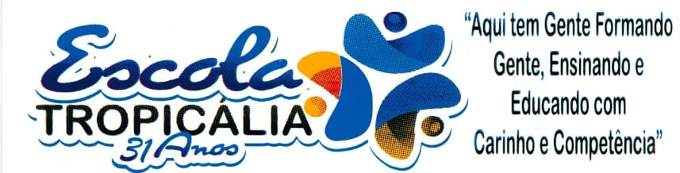

ESCOLA ________________________________________DATA:_____/_____/_____
PROF:___________________________________________(9º)TURMA:___________NOME:_______________________________________________________________

DESOLACIÓN TECNOLÓGICA

La humanidad se encuentra cada vez más incómoda sobre el planeta y protesta como nunca porque es la manera de sobrevivir. Frente a tanta desolación se empiezan a proponer pequeñas acciones que van desde el ahorro de energia doméstica hasta la selección de residuos y la reducción de las bolsas de basura. Los ecologistas denuncian el auge de los productos de “usar y tirar”. No se trata únicamente de los Kleenex, en los que se emplea gran cantidad de material vegetal, sino de aparatos más sofisticados como las máquinas fotográficas de un solo uso. En Japón se utilizan cada año treinta millones de máquinas de foto desechables. El derroche tecnológico es doble, tanto a la hora de fabricar estos objetos como de destruirlos, de manera que es una aberración mostrarlos como si representaran algún tipo de ahorro. La falsa sensación de abundancia nos llevó al despilfarro. Hemos logrado exterminar millones de especies vegetales y animales, destrozamos la capa de ozono. Queda claro que para sobrevivir no podemos envenenar más la naturaleza.

QUESTÕES

O TEXTO TRATA DE:
( ) problemas econômicos
( ) questões de comércio exterior
( ) divergências linguísticas
( ) problemas ecológicos
( ) aspectos culturais dos japoneses.

02. O TEXTO APRESENTA A IDÉIA DE QUE:
( ) A vida não está fácil e o jeito é reclamar
( ) Ninguém sobrevive sem trabalho
( ) Há uma explosão demográfica no planeta
( ) A humanidade chegou ao fim.

03. O TEXTO TAMBÉM PROPÕE:
( ) armas nucleares limpas
( ) medidas preventivas contra práticas poluidoras
( ) atividades que ocupem maior número de trabalhadores
( ) ação radical contra o governo.

04. O TEXTO REFERE-SE COMO SENDO ALGO NEGATIVO:
( ) a produção de 30 milhões de câmeras de foto
( ) a alta tecnologia fotográfica no Japão
( ) ao esbanjamento tecnológico que produz maior poluição
( ) a qualidade dos produtos industrializados no Japão
( ) a tragédia do desemprego causada pela poluição

05. O TEXTO ENFATIZA O RISCO:
( ) de uma falta sensação de abundancia que nos leva ao esbanjamento
( ) de uma economia neoliberal levar o planeta à completa destruição
( ) da destruição das florestas tropicais
( ) do câncer de pele devido à diminuição da camada de ozônio

06. A PALAVRA AHORRO QUER DIZER:
( ) produção
( ) economia
( ) esbanjamento
( ) controle.

07. BASURA PODE TRADUZIR-SE POR:
( ) lixo ( ) algodão ( ) plástico ( ) couro ( ) pó

08. DESECHABLES TRADUZ-SE POR:
( ) desejáveis
( ) de pouco valor
( ) descartáveis
( ) desmontáveis

